**1. Классификация роботов.**

По назначению:

* Промышленные
* Военные
* Исследовательские
* Медицинские
* Социальные
* Бытовые
* Учебные
* Спортивные

**2. Поколения роботов.**

1 поколение - имеют программное управление с постоянной, не изменяемой программой действий. Эти роботы обычно используются для выполнения простейших действия или перемещения предметов и деталей.

2 поколение – оснащены датчиками (сенсорами) и системами обратной связи, это позволяет им контролировать состояние среды, в которой они действуют. Роботы способны менять программу действий при возникновении непредвиденных событий. Они могут обходить меняющиеся препятствия, захватывать произвольно расположенные предметы и т.д.

3 поколение – обладают системами искусственного интеллекта. Интеллектуальный робот - это робот, создающий в себе модель внешней среды. Он способен планировать свои действия и выполнять их.

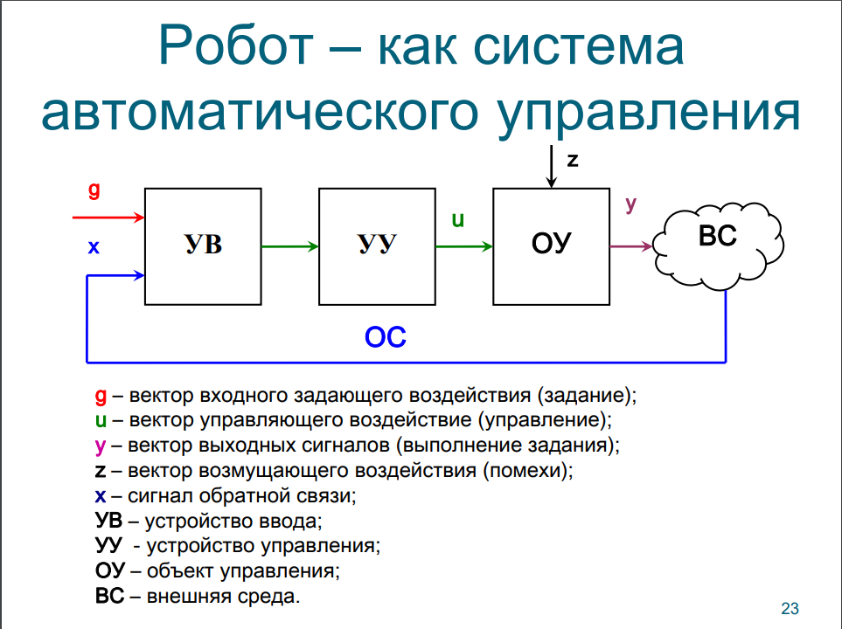**3. Структура роботов.**

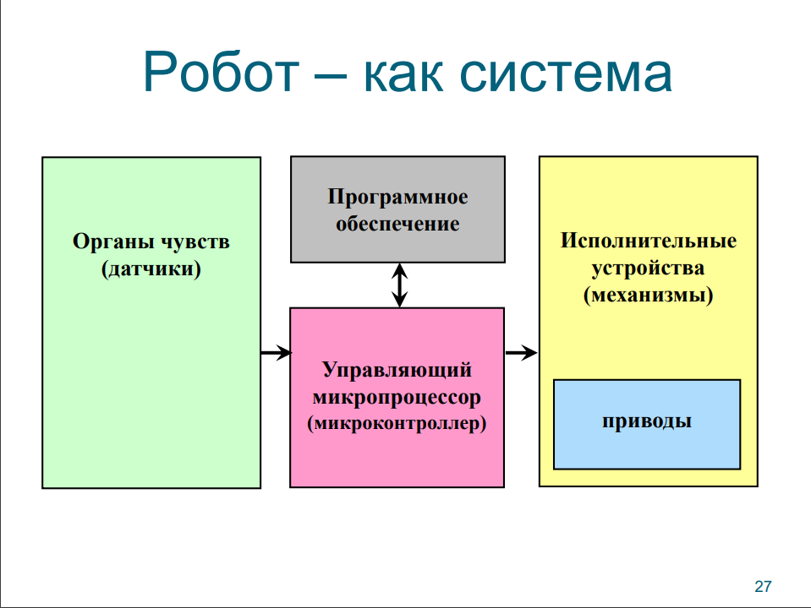

**4   
. Сенсорная подсистема роботов. Виды сенсоров.**

Основные типы датчиков (сенсоров), используемые в образовательной робототехнике:

* тактильные (касания);
* инфракрасные (IR);
* ультразвуковые;
* освещенности;
* цвета;
* гироскопические;
* углового перемещения (энкодеры);
* звука (шума);
* температуры.

**5. Инфракрасные датчики. Достоинства и недостатки.**

Как правило датчики определяют:

1. Расстояние до препятствий.

2. Направление на источник ИК излучения (ИК маяк).

3. Контраст черного и белого цветов.

*Принцип действия:*

Датчик посылает свой инфракрасный сигнал и может определить отражение этого сигнала от объекта, находящегося перед датчиком. Сила отраженного сигнала может использоваться для определения приближенности (расстояния до) объекта.

Инфракрасный свет – это тот же тип сигнала, который используется в большинстве телевизионных пультов управления. Инфракрасный свет невидим глазом, но, как и видимый свет, он блокируется находящимися на его пути объектами. Между ИК-маяком и инфракрасным датчиком должно быть свободное расстояние. Солнечный свет может влиять на инфракрасные сигналы, но обычное комнатное освещение не должно оказывать влияния.

**6. Ультразвуковые датчики. Достоинства и недостатки.**

Датчики определяют расстояние до препятствий.

*Принцип действия:*

Датчик через «глазок» излучатель посылает пачку ультразвуковых импульсов (импульсов высокой частоты). Через «глазок» приемник воспринимает импульсы. Измеряет время задержки момента приема сигнала относительно момента начала передачи пачки. Исходя из полученного значения вычисляется расстояние до объекта.

Преобразователь посылает пакет звуковых импульсов и преобразовывает импульс эха в напряжение. Контроллер вычисляет расстояние по времени эха и скорости звука. Длительность излучаемого импульса Δt и время затухания tзат. звукового преобразователя являются причиной д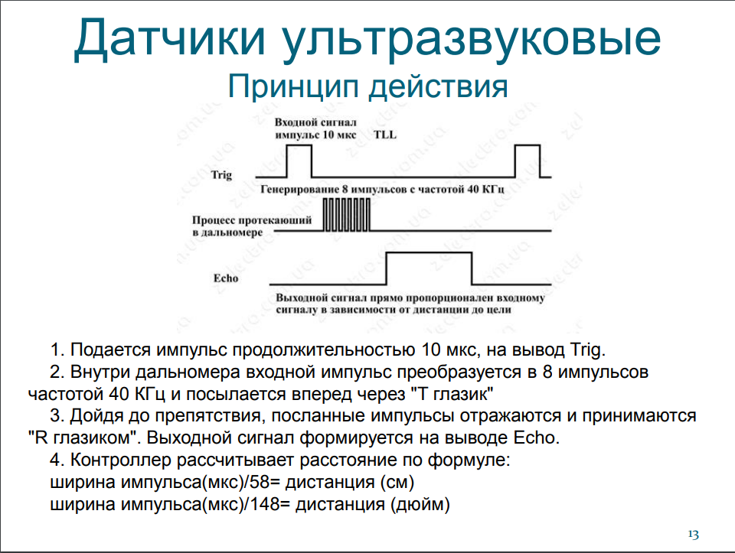ля формирования слепой зоны, в которой ультразвуковой датчик не может обнаружить предмет

**7. Варианты реализации ультразвуковых датчиков.**

Наибольшее распространение получили 3 типа датчика, в соответствии с режимами их функционирования:

1.Оппозитный.

2.Диффузный.

3.Рефлекторный.

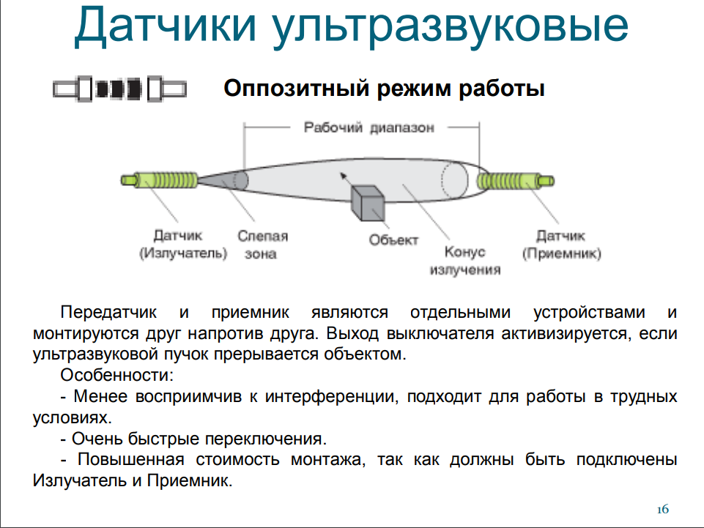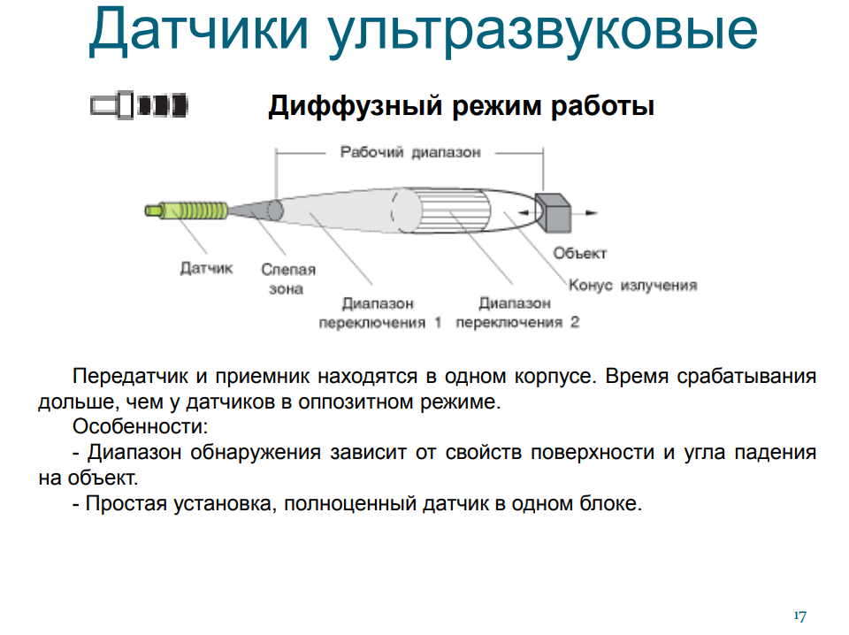

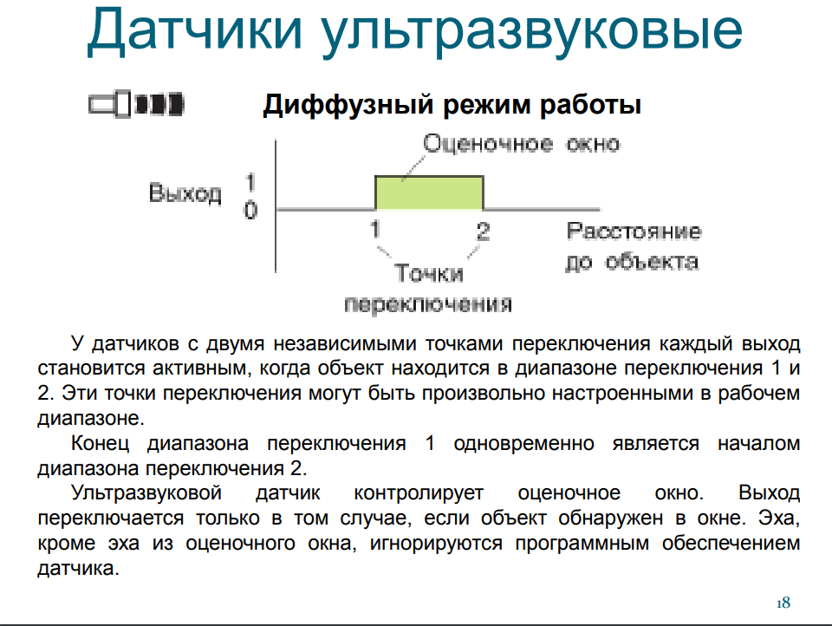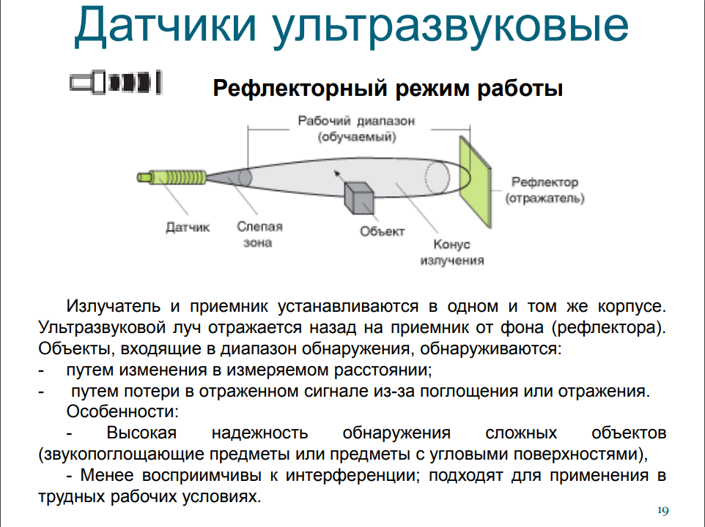

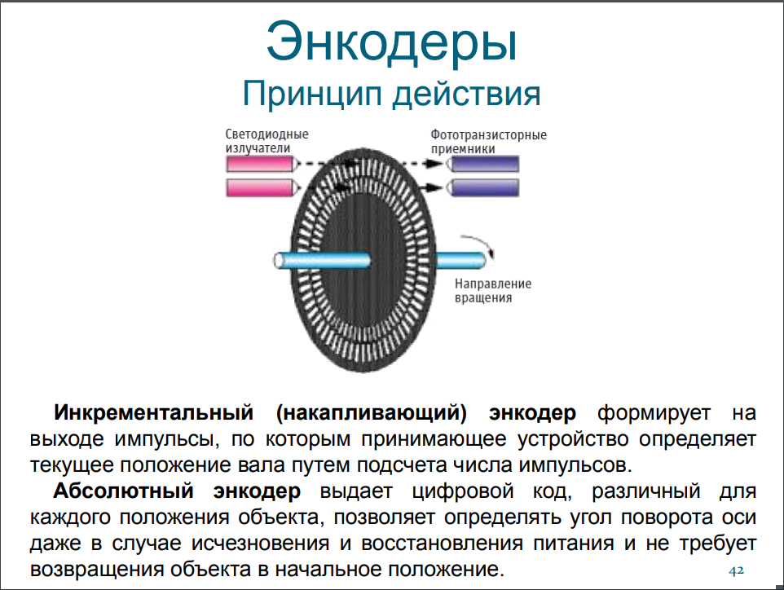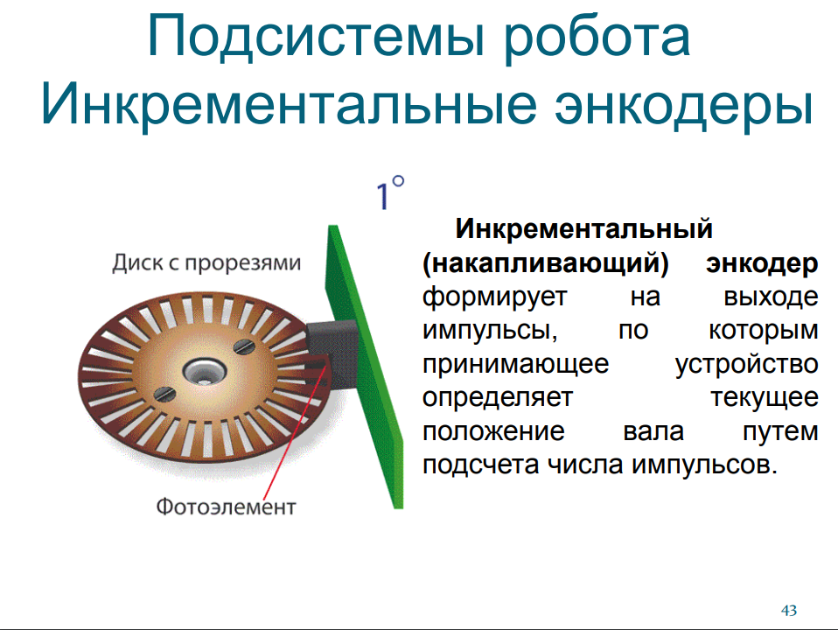**8 . Энкодеры. Типы. Достоинства и недостатки.**

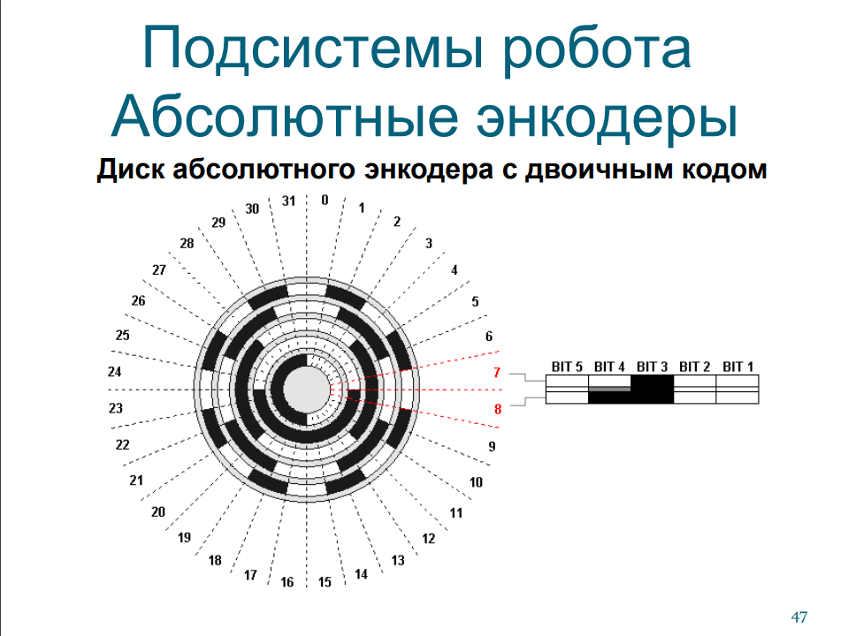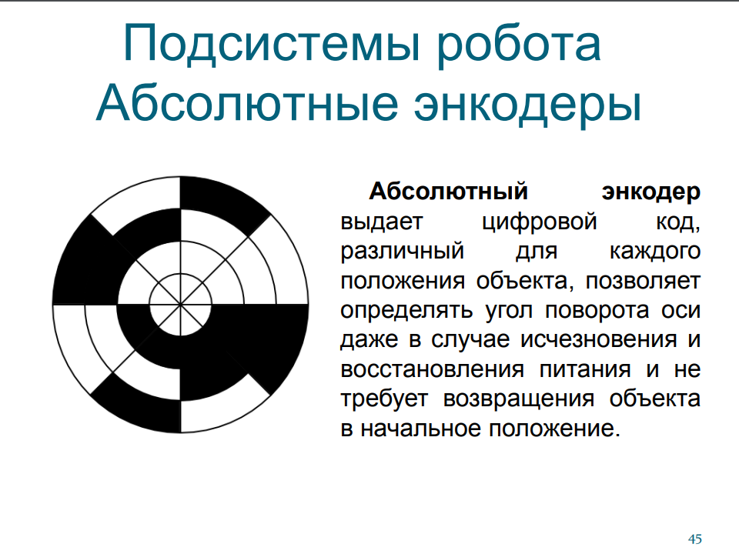  
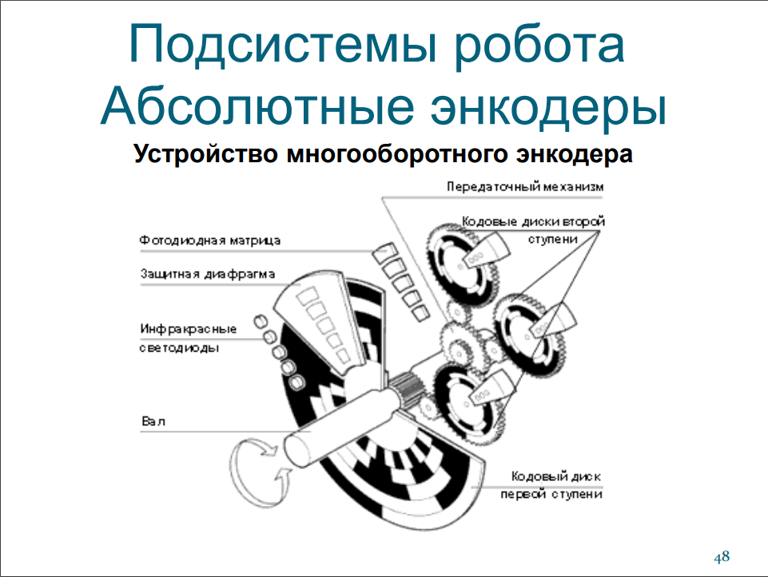

**9. Датчики цвета и освещенности. Особенности функционирования.**

Как правило датчики определяют:

1. Цвет предмета или поверхности.

2. Яркость отраженного света.

3. Яркость внешнего освещения.

*Принцип действия:*

Основан на методе определения трех цветов: датчик излучает три цвета (красный, синий, зеленый), рассчитывает хроматичность и насыщенность отраженного луча и сравнивает полученные результаты с ранее заданными значениями цветовых координат. Если результаты сравнительного анализа находятся в пределах допустимых отклонений, то генерируется выходной электрический сигнал. По величине тока измеряется количество света попадающее на фоточувствительный элемент.

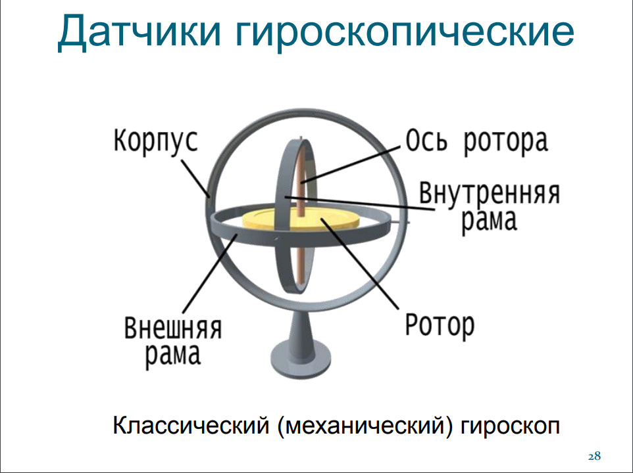**10. Гироскопические датчики.**

Для точного распознавания движения необходимо иметь результаты измерений координат по 6 степеням свободы. Для этого в системах обработки движения одновременно используются 2 устройства – акселерометр и гироскоп. Акселерометр позволяет получать информацию о поступательном движении объекта по трем координатам. Гироскоп же нужен для детектирования абсолютной скорости вращения.

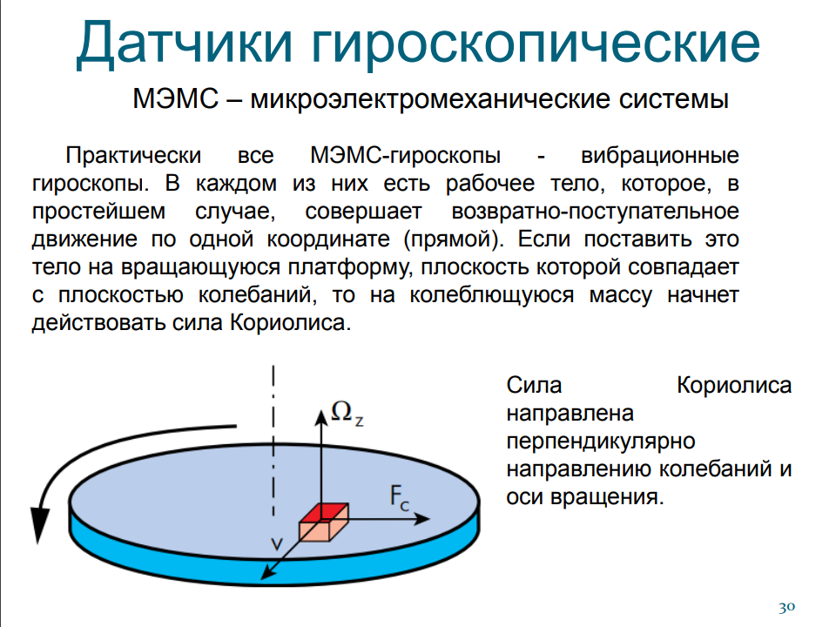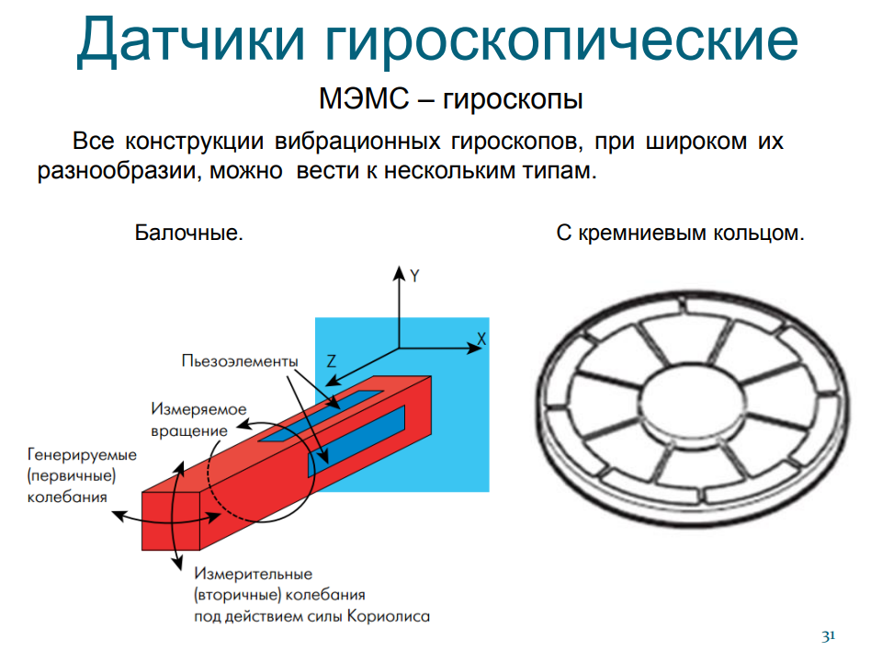  
  
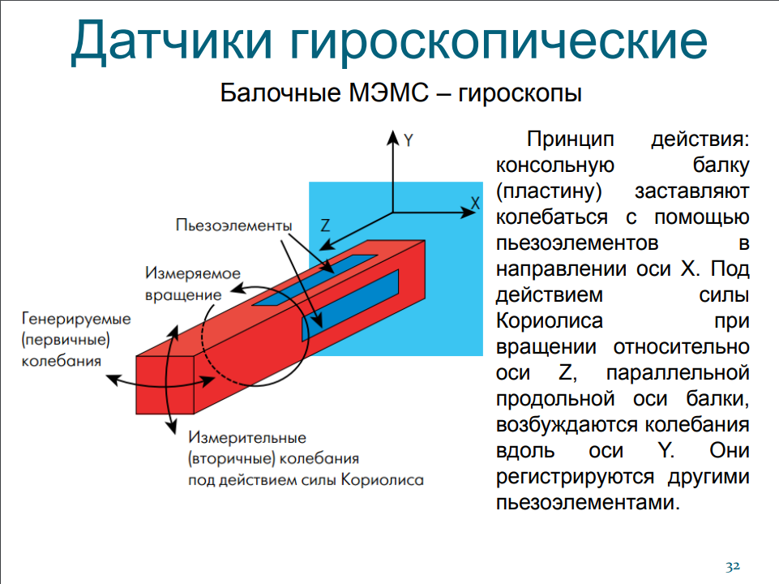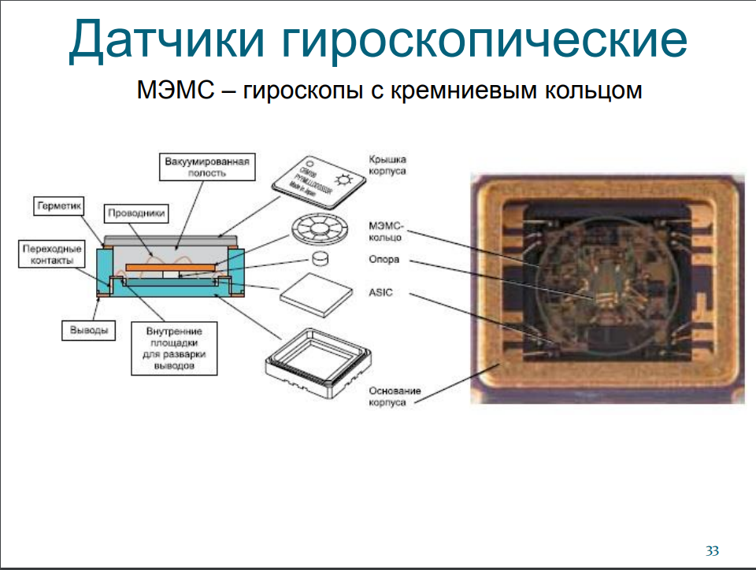

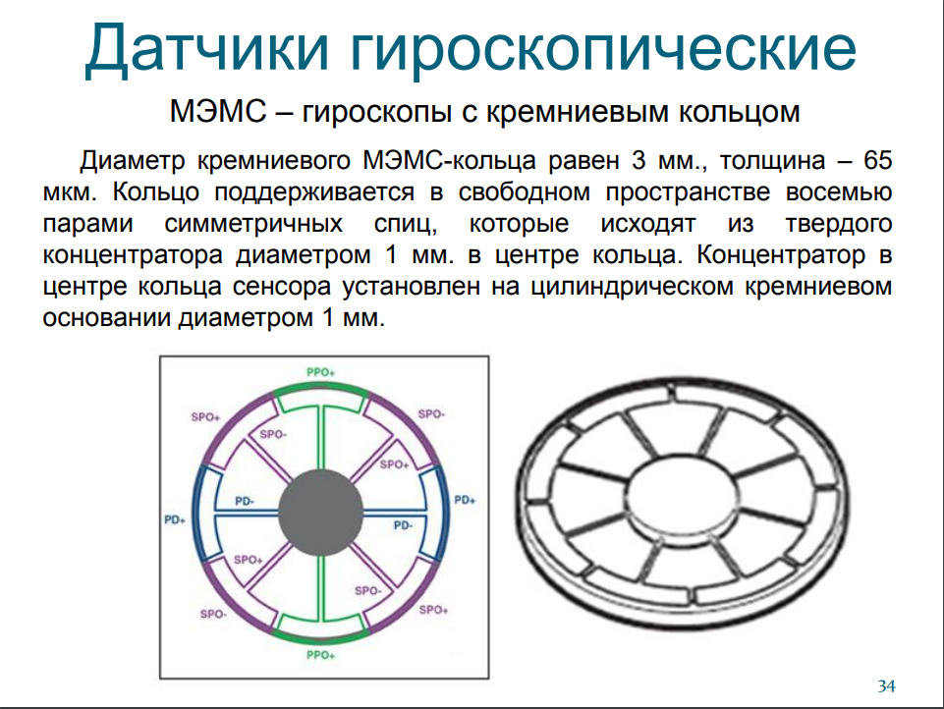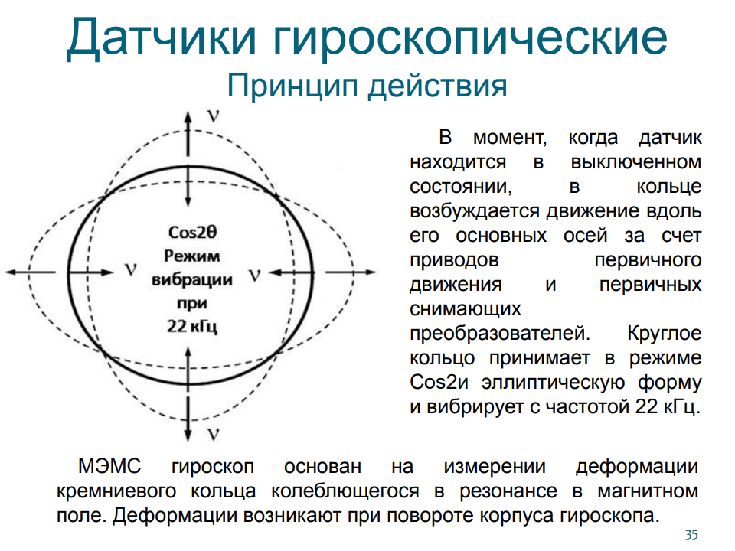

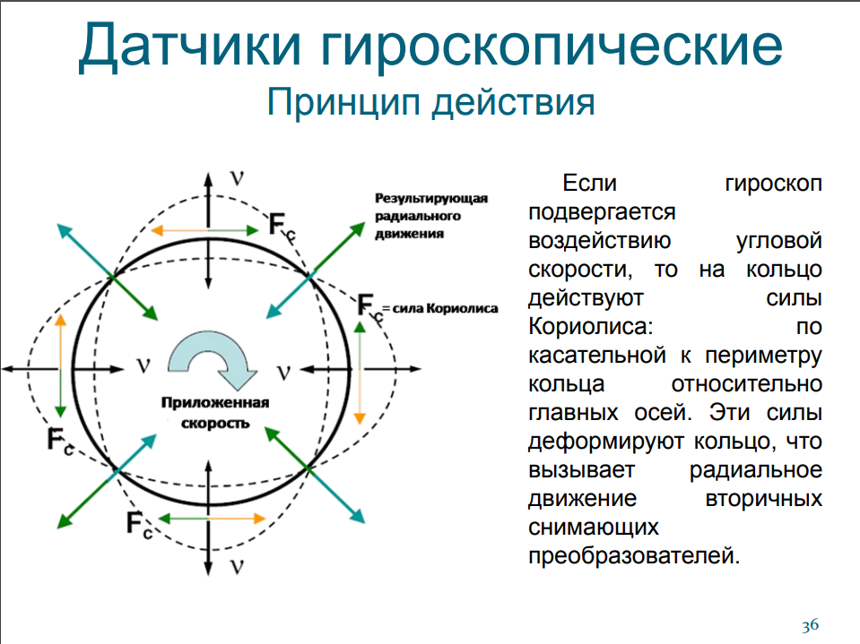

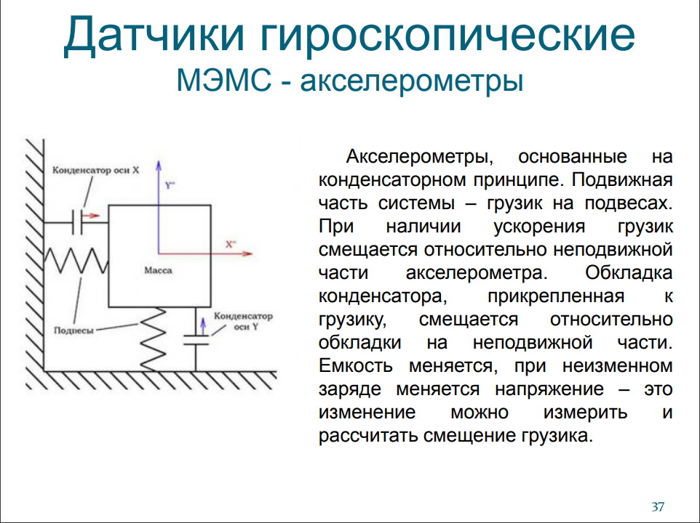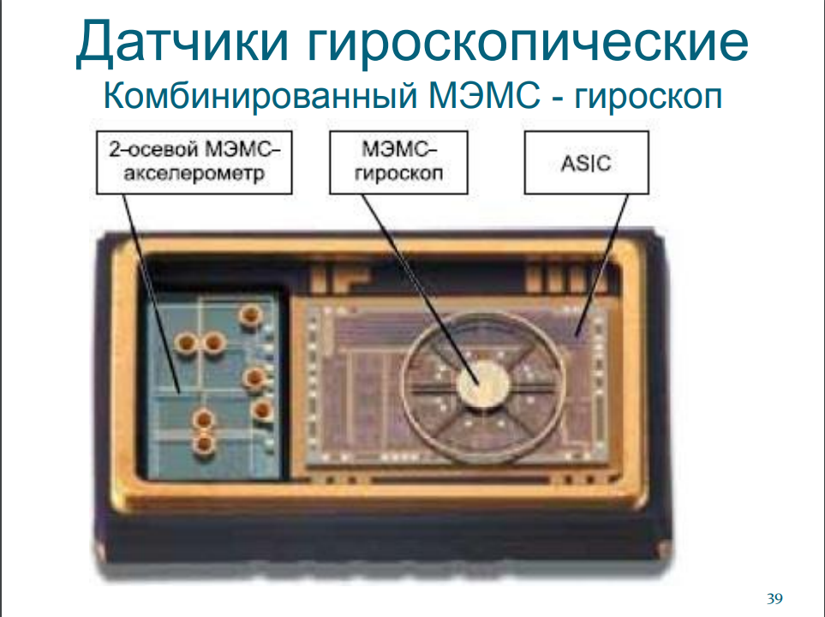**11. Акселерометры.**

**12. Двигатели, используемые в образовательной робототехнике.**

Основные типы двигателей (моторов), используемые в образовательной робототехнике:

* Двигатели постоянного тока;
* Шаговые двигатели;
* Серводвигатели (сервоприводы).

**13. Двигатели постоянного тока. Достоинства и недостатки.**

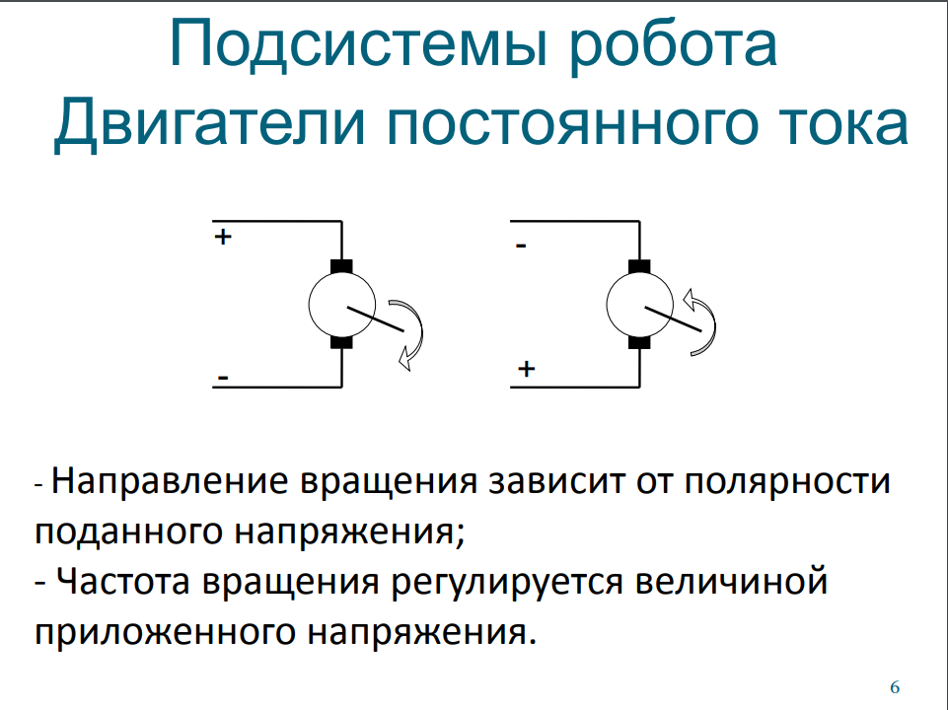  
Особенности использования:

* Простота подключения;
* Относительно высокая мощность;
* Относительно высокая максимальная скорость вращения ротора;
* Простое управление;
* Низкая точность позиционирования;
* Для обеспечения требуемой точности позиционирования нуждаются в специальных датчиках - энкодерах.

**14. Шаговые двигатели. Достоинства и недостатки.**

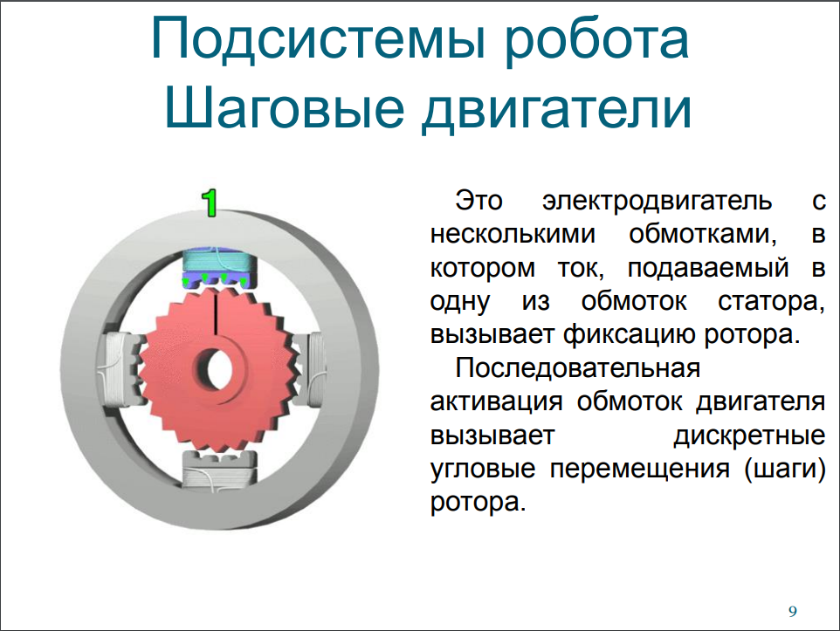

Особенности использования:

* Относительно невысокая мощность;
* Относительно невысокая максимальная скорость вращения ротора;
* Высокая точность позиционирования;
* Возможность «проскальзывания» ротора при высоких скоростях вращения или при превышении допустимой нагрузки на валу.

**15. Серводвигатели. Достоинства и недостатки.**

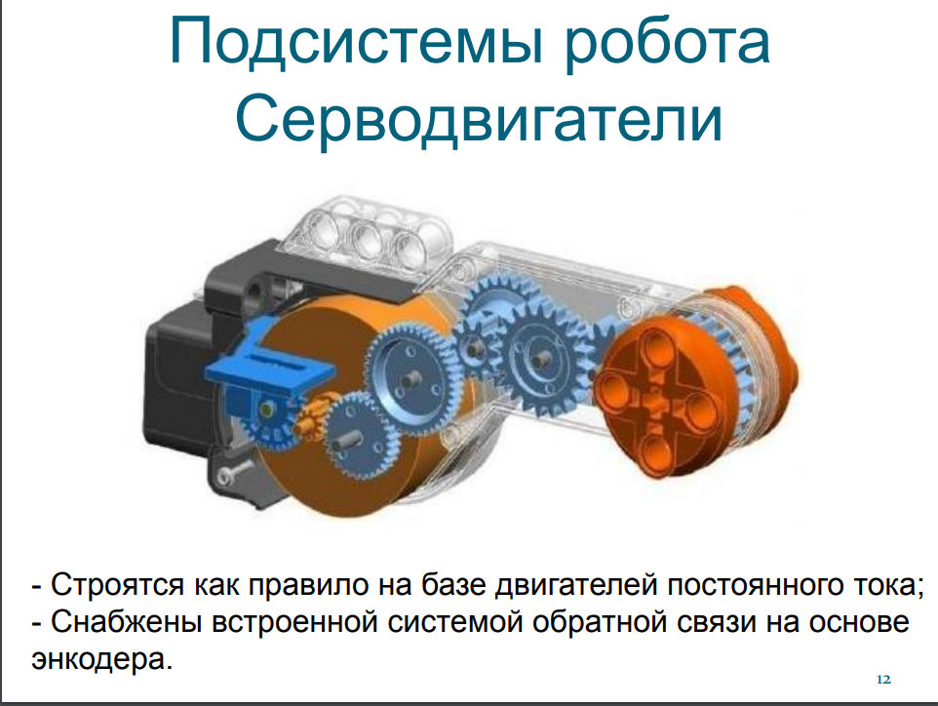

Особенности использования:

* Встроенный редуктор;
* Относительно высокая мощность;
* Относительно невысокая максимальная скорость вращения ротора;
* Эффективное управление;
* Высокая точность позиционирования;
* Могут использоваться в качестве датчиков.

Энкодеры серводвигателей позволяют:

* измерять величину угла поворота,
* измерять количество оборотов вала двигателя,
* измерять текущую мощность на валу,
* сравнивать параметры с пороговыми значениями.

**16. Принципы релейного управления движением.**

**17. Принципы адаптивного управления движением.**

**18. Организация прохода перекрестков с цветовыми метками**